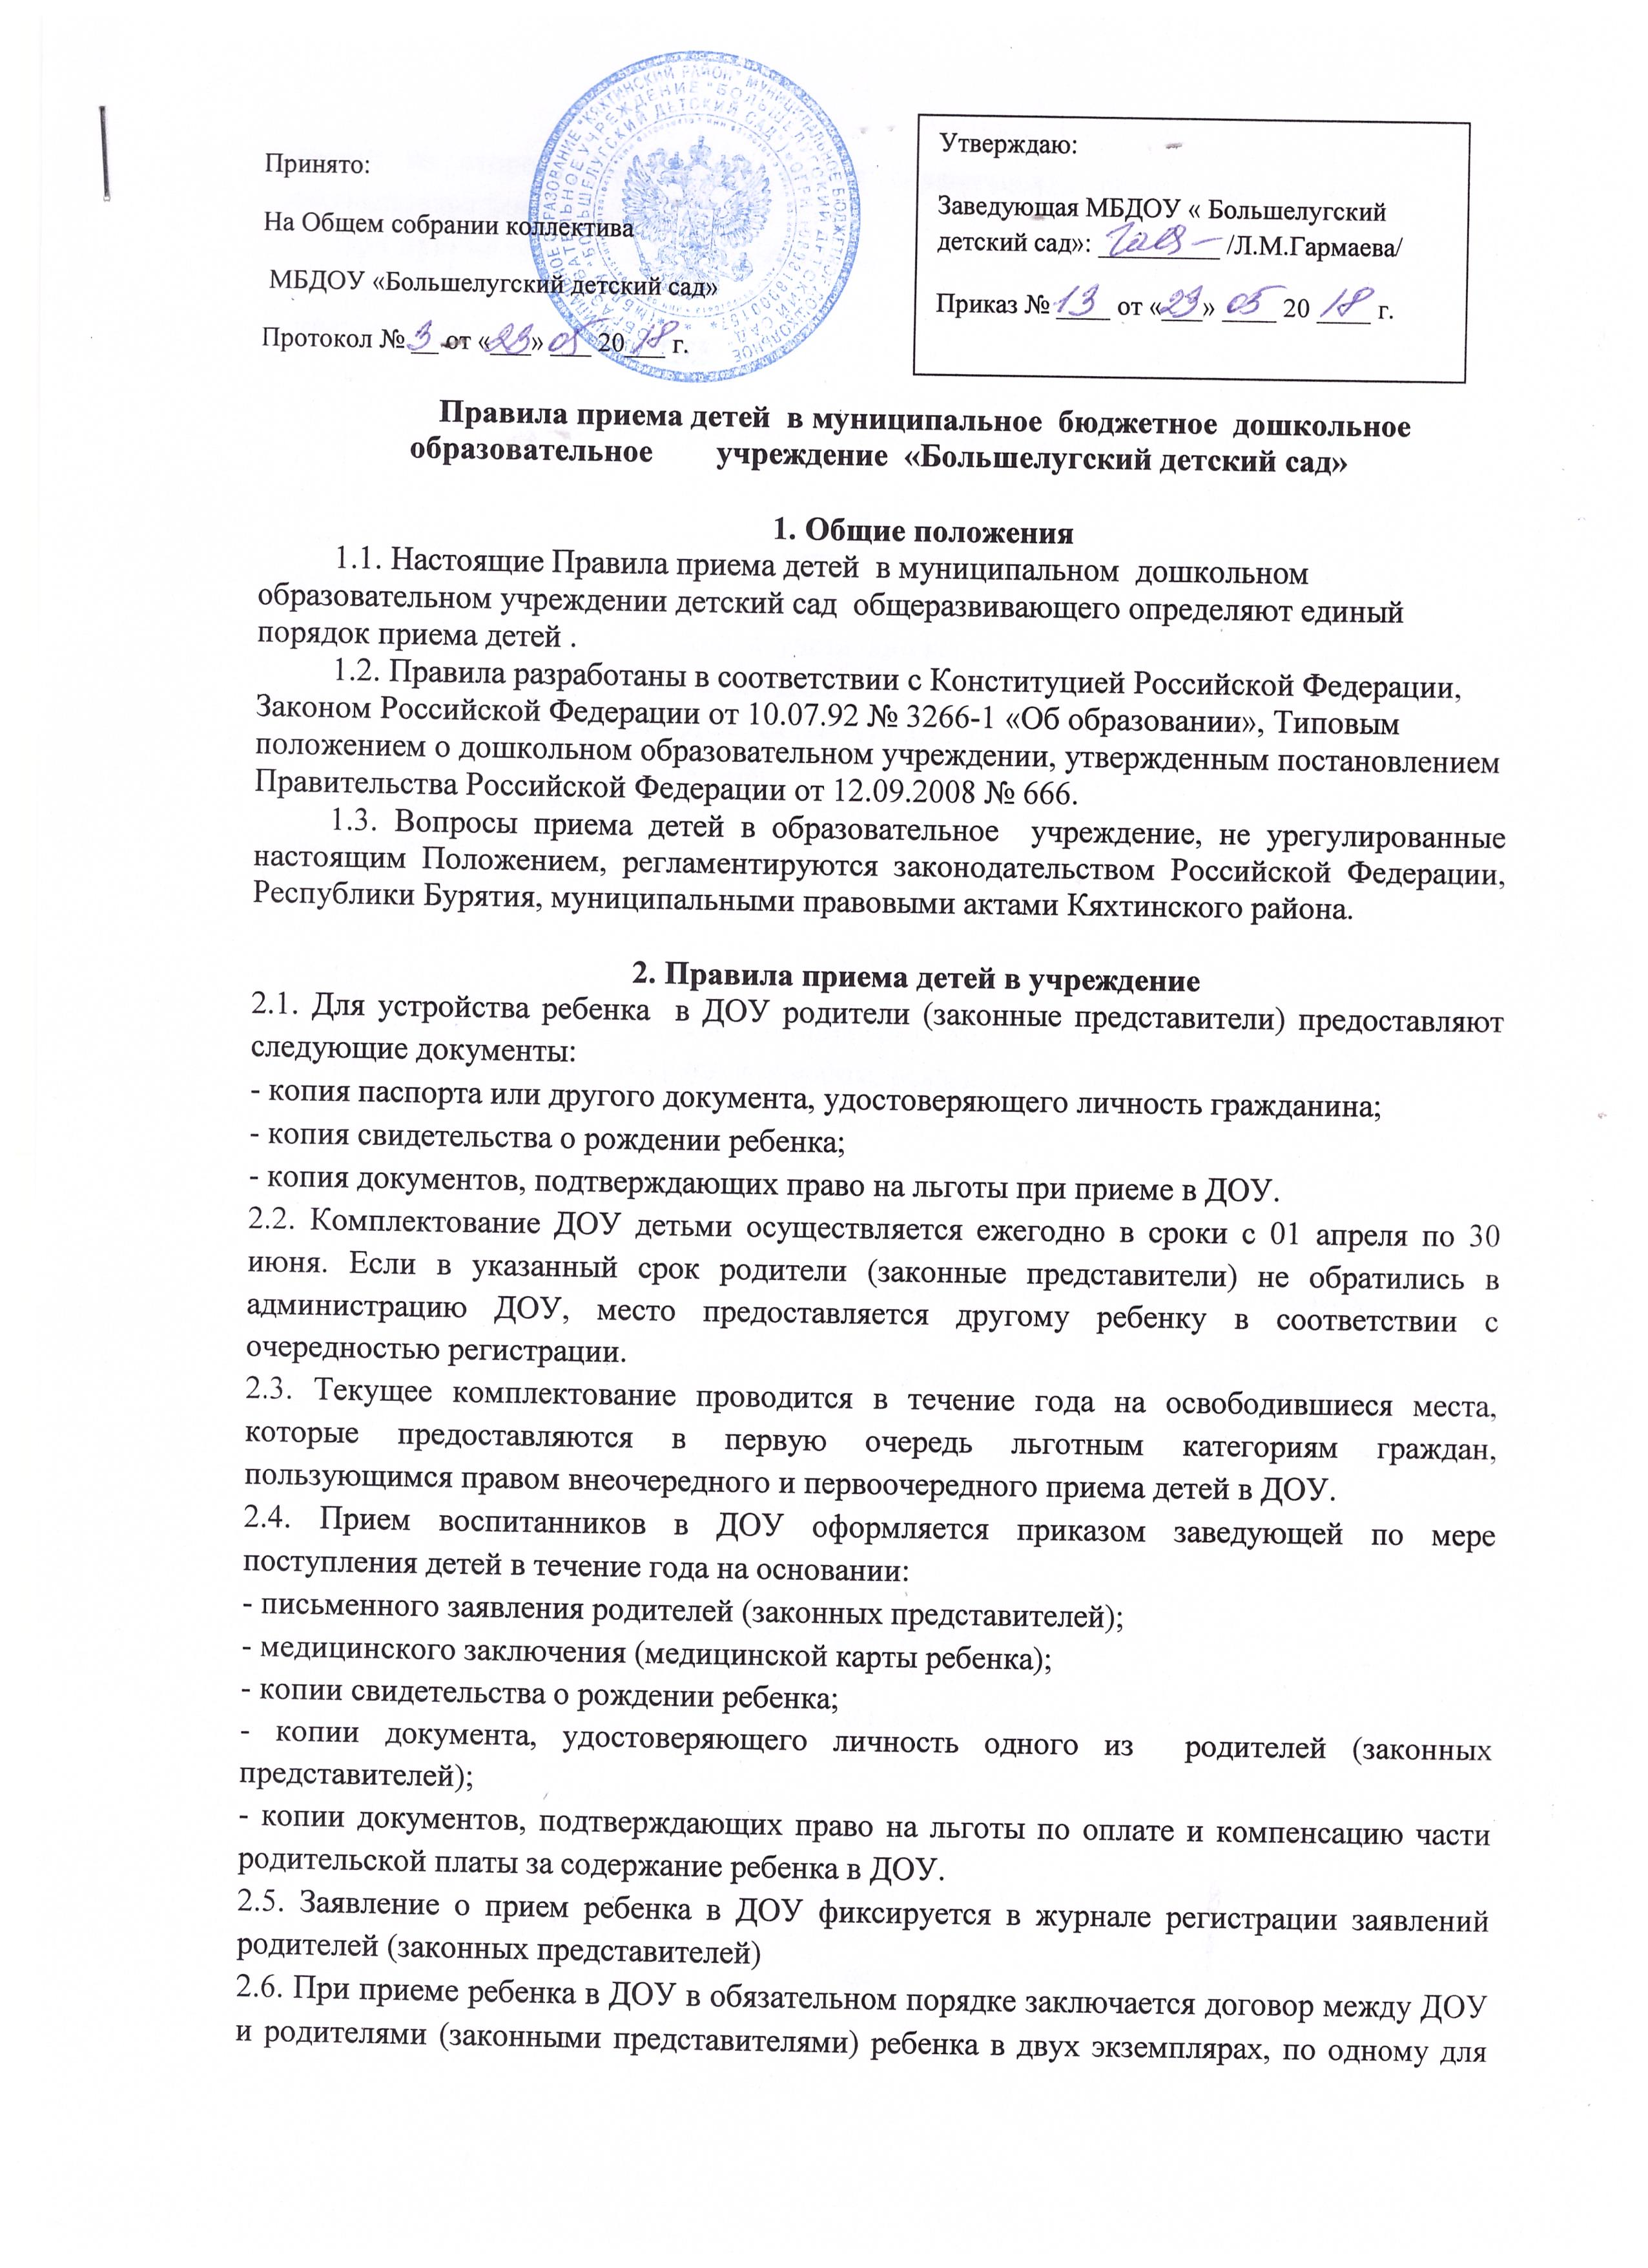

каждой из сторон. Договор не может ограничивать права сторон, установленных законодательством.
2.7. При приеме ребенка в ДОУ необходимо:
- информировать родителей о порядке приема воспитанников в ДОУ;
- предоставить возможность родителям ознакомиться с Уставом ДОУ, лицензией на право ведения образовательной деятельности, свидетельством о государственной аккредитации ДОУ, основными образовательными программами, реализуемыми ДОУ, и другими документами, регламентирующими организацию образовательного процесса.
Факт ознакомления фиксируется в заявлении о приеме.
2.8. В ДОУ ведется Книга учета движения детей, которая предназначена для регистрации сведений о детях, родителях (законных представителях) и контроля за движением контингента детей в ДОУ . Книга учета движения детей должна быть прошнурована, пронумерована и скреплена печатью ДОУ.
2.9. На каждого воспитанника ДОУ формируется личное дело.
2.10. Ежегодно на 5 сентября заведующая ДОУ утверждает количественный состав сформированных групп. Обязательной документацией по комплектованию ДОУ являются списки детей по группам, которые утверждает заведующая.
2.11. Заведующая ДОУ предоставляет в Управление образования информацию:
- о вакантных местах во вновь формируемых группах с указанием причины непоступления детей;
- о наличии свободных мест в действующих группах - по мере их освобождения;
- о количестве выпускаемых групп и освобождаемых мест - до 1 апреля текущего года.
2.12. Ежегодно на 1 сентября заведующая ДОУ обязана подвести итоги за прошедший учебный год и зафиксировать их в книге учета движения детей: количество детей, принятых в ДОУ в течение учебного года и количество детей выбывших, с указанием причины выбытия.
2.13. При приеме или переводе детей из одной группы в другую тестирование не производится.
3. Перечень категорий граждан, имеющих право на льготный порядок предоставления мест в ДОУ
4.1. В первую очередь принимаются дети:
- работающих одиноких матерей; - учащихся матерей;
- инвалидов 1 и 2 групп; - из многодетных семей;
- находящиеся под опекой; - сироты.
5. Порядок отчисления детей из Учреждения
5.1. Отчисление детей из ДОУ осуществляется при расторжении договора между ДОУ и родителями (законными представителями) воспитанника в следующих случаях:
- при возникновении медицинских показаний, препятствующих его дальнейшему пребыванию в ДОУ данного вида;
- в связи с переходом в другое ДОУ;
- поступления в первый класс общеобразовательного учреждения;
- по иным причинам по заявлению родителей (законных представителей).
5.3.При отчислении воспитанника из ДОУ делается соответствующая отметка в Книге учета движения детей.

